Бухотчетность, проверки и ЕНС: три главных ожидаемых изменения в работе

В статье — инсайды с бухгалтерского форума, приуроченного ко Дню Главбуха. Лекторы форума — разработчики отчетности и кураторы единого налогового счета из ФНС, юристы топовых компаний. Они раскрыли, каких изменений ожидать в ближайшее время. Например, компании будут чаще составлять бухотчетность и сдавать новые пояснения в налоговую. Узнайте, когда заработают поправки и что понадобится перестроить в работе. В статье смотрите краткое видео выступлений и скачивайте презентации.

Изменение 1. Бухотчетность будете составлять чаще
Чиновники считают, что пора возвращать квартальную бухотчетность. Мол, так будет качественнее информация, которую компании формируют в бухучете. Минфин уже анонсировал эту меру в своих планах (информация от 16.04.2024 →minfin.gov.ru). О планах на форуме «Главбуха» рассказал Альмин Рабинович, руководитель управления бухгалтерского и налогового консалтинга Аудиторско-консалтинговой группы FinExpertiza. Он также предупредил, что в промежуточной отчетности будет пять форм, а не две.
Сколько главбухов составляют промежуточную бухотчетность и что они думают об этом новшестве от чиновников, смотрите в наших опросах.
Сейчас главбухи составляют промежуточную отчетность по своему желанию или по требованию банка или руководства. Если поправки примут, формировать отчеты каждый квартал понадобится всем без исключения. Вероятно, малым компаниям смогут дать поблажку, но пока это только предположения.

Альмин Рабинович: что изменится в бухгалтерской отчетности
Логика в рассуждениях чиновников есть. Экономические решения собственники бизнеса принимают не раз в год, так что им необходима актуальная бухотчетность. Если же у них, допустим, в октябре есть информация только на конец предыдущего года, это может привести к ошибочным решениям. А это прямой путь к банкротству и закрытию бизнеса. Государству это невыгодно, поэтому чиновники уделяют такое внимание периодичности составления бухотчетов. Подробнее - в статье об изменениях в бухучете и отчетности читайте в статье «Новое в бухгалтерских стандартах. Когда от главбуха требуется профсуждение».
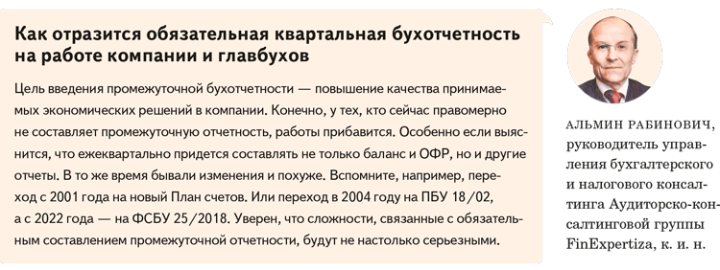

Изменение 2. Узнаете о нестыковках в отчетах раньше налоговиков

Дмитрий Черепанов: новое в камеральных проверках
ФНС будет централизованно выявлять нестыковки в ваших налоговых декларациях. Об этом предупредил Дмитрий Черепанов, заместитель начальника Управления камерального контроля ФНС. Самое главное для бухгалтера — в личном кабинете ФНС появится новый раздел «Сведения о рисках». Вы сможете сразу после сдачи отчета посмотреть, есть ли у налоговиков к нему претензии .
Из этого изменения вытекает и другое. Налоговики хотят все пояснения к отчетам сделать формализованными. То есть так, как это сейчас работает с НДС: пояснения даете в электронном виде только по формату ФНС, иначе их признают непредставленными. Это позволит автоматом вносить исправления в ваши отчеты. Подробнее о налоговых проверках читайте в конспекте лекции Дмитрия Черепанова, замначальника Управления камерального контроля ФНС.

Изменение 3. Увидите полную картину того, что творится на вашем ЕНС
Скоро в справках о сальдо ЕНС налоговики будут подробно расписывать все начисления по пеням. Такую расшифровку еще часто называют картой расчета пеней. Кроме того, справку дополнят новыми разделами, в том числе с резервами. Наталья Шалыгина, начальник Управления по работе с задолженностью ФНС, на форуме отметила, что с середины лета должны появиться новые документы для сверки. Справки дополнят:
— суммой стартового сальдо на 1 января 2023 года, чтобы вы могли проверить, не было ли у вас потерянных сумм при переходе на ЕНС;
— детализацией расчета сумм пеней с расшифровкой сальдо ЕНС, на которое начислены пени;

Наталья Шалыгина: новый личный кабинет ЕНС и справка о сальдо
— предстоящими начислениями и зарезервированными на ЕНС суммами;
— начисленными и погашенными суммами ЕНС в разрезе каждого обязательства.
Сейчас карту расчета пеней в справки включают, только если у компании есть налоговые долги. После того как форму справки изменят, расшифровку пеней в нее будут включать независимо от сальдо ЕНС. Об этом налоговики сообщали и ранее (письмо ФНС от 15.01.2024 № ЕД-178/74). Эту информацию они подтвердили и на форуме. Помимо справки ФНС собирается обновить личный кабинет по ЕНС. Обо всех ближайших изменениях в ЕНС на форуме «Главбуха» рассказала Наталья Шалыгина, начальник Управления по работе с задолженностью ФНС.

Что еще интересного рассказали чиновники и практики на форуме к 30-летию «Главбуха»
Какие изменения | Как отразятся на вашей работе
В ЛК ФНС появятся сведения о ваших рисках | Заранее узнаете, запросят ли у вас пояснения или уточненку. В ФНС подсказали: у компании есть четыре варианта, как реагировать на требования инспекторов, один из них опасный
На проверках 6-НДФЛ будут тщательно искать старо-новые ошибки | Нужно обратить внимание на заполнение данных о неудержанном налоге и возвращенном налоге в 6-НДФЛ, в них часто встречаются ошибки. Есть случаи, когда потребуется исправить уведомление
Уже сейчас можете воспользоваться мерами поддержки бизнеса | Компания сможет выбрать, какие меры поддержки ей подходят: пониженные налоговые ставки или инвестиционный вычет
Грядут изменения в бухотчетности и новые ФСБУ | Бухгалтерскую отчетность будете составлять по новым формам и правилам, чаще потребуется применять профсуждения
Внутренний контроль в компании: почему важен и как сделать его полезным | Сможете разработать меры внутреннего контроля для своей компании. Некоторые процедуры вы и так используете в работе постоянно

Журнал «Главбух» №11, 2024

